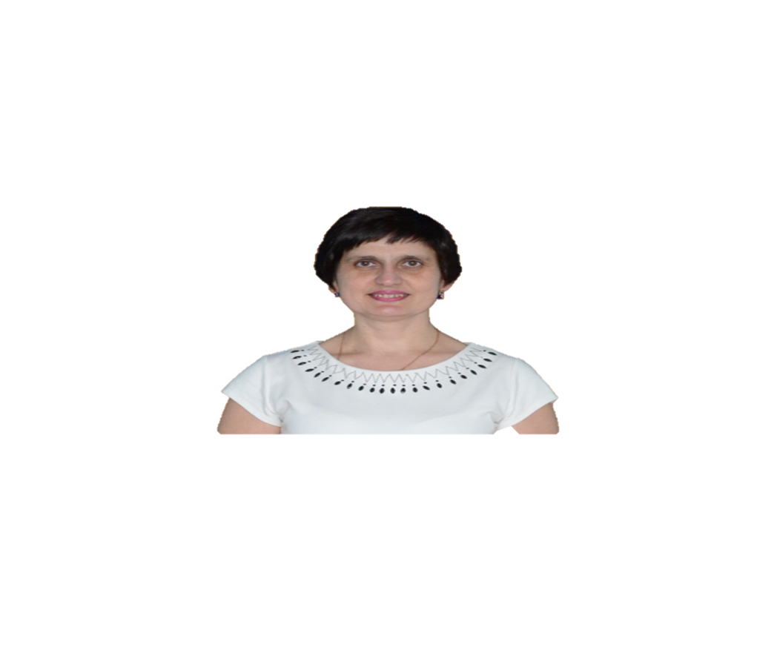
Коломакина Ольга Анатольевна,
учитель биологии
МБОУ Краснокаменской СОШ №4,
высшая квалификационная категория

Учебная ситуация как метод формирования мотивации образовательного процесса.

Формирование учебной мотивации без преувеличения можно назвать одной из центральных проблем современного урока. Ее роль в овладении системой знаний, умений и навыков обусловлена характером самой учебной деятельности, обновлением содержания образования, выработкой у учащихся активности, стремления к самосовершенствованию, вопросам формирования отношения к учению, сохранения и стимулирования у школьников интереса к предмету. Сложность и многогранность самой проблемы порождают различные подходы к ее рассмотрению. Несмотря на малую продолжительность данного этапа (1-2 минуты), его правильное проведение имеет главное значение.
В связи с официальным введением новой версии Федеральных государственных образовательных стандартов (ФГОС) системно-деятельностный подход стал обязательным для всех учителей страны. Но у педагогов и руководителей образования появилось множество вопросов. Как выполнить нормативные требования стандартов, и не потерять при этом интересы ученика? Какую пользу может оказать учителю и ученику системно-деятельностный подход? Как вести занятия с точки зрения системно-деятельностного подхода?
В пункте 5 в текст ФГОС вводится важнейшее понятие системно – деятельностного подхода, положенного в основу всего документа. С позиции этого подхода деятельность рассматривается как своего рода система. Всеобщая схема деятельности впервые подробно описана Гегелем, который доказал, что любая деятельность, осуществляемая ее субъектом, включает в себя цель, средство, сам процесс преобразования и его результат.
Образовательная деятельность предполагает, что ученик имеет мотивацию, желание, вызывающее его активность. Своей деятельности он придаѐт смысл, подразумевает цель – предвосхищаемый результат своей деятельности. Отсюда следует, что учителю недостаточно предложить ученикам деятельность, нужно позаботиться, чтобы она была личностно окрашена, имела отношение к интересам, проблемам, потребностям ученика. Существуют, конечно, способы произвольного управления мотивацией учащихся, например, с помощью ярких опытов, сведений, игр. В любом случае, зачастую недостаточно просто назвать, «что мы сегодня будем изучать», необходимо обеспечить мотивацию деятельности. Одним из действенных средств начала деятельности является предоставление ученикам реальных объектов изучения – тех, которые их окружают.
ФГОС вводят новое понятие – учебная ситуация, под которой подразумевается такая особая единица учебного процесса, в которой дети с помощью учителя обнаруживают предмет своего действия, исследуют его, совершая разнообразные учебные действия, преобразуют его, например, переформулируют, предлагают свое описание и т. д. В связи с новыми требованиями перед учителем ставится задача научиться создавать учебные ситуации как особые структурные единицы учебной деятельности, а также уметь переводить учебные задачи в учебную ситуацию.
Создание учебной ситуации должно строиться с учетом:
• возраста ребенка;
• специфики учебного предмета;
• меры сформированности УУД учащихся.
Следует обратить внимание на то, как проектировать такое задание. Ситуация должна быть построена, с одной стороны, на освоенном учащимися материале, а с другой, содержать задачи на еще не открытый способ действия.
При этом изучаемый учебный материал выступает как материал для создания учебной ситуации, в которой ребенок совершает некоторые действия (работает со справочной литературой, анализирует текст, находит орфограммы, группируя их или выделяя среди них группы). Осваивает характерные для предмета способы действия, т.е. приобретает наряду с предметными познавательные и коммуникативные компетенции. Структура современных уроков, должна быть динамичной, с использованием набора разнообразных операций, объединенных в целесообразную деятельность. Очень важно, чтобы учитель поддерживал инициативу ученика в нужном направлении, и обеспечивал приоритет его деятельности по отношению к своей собственной.
Прием «Разрешение парадоксов»
Тема «Значение физических упражнений для развития опорно-двигательной системы»
- «Движения стали чувством мышечной радости, одной из форм бытия» (И.П.Павлов)
- «Упражняй себя в благочестии, ибо телесное упражнение мало полезно, а благочестие на все полезно» (Новый Завет, 1 Тим. 4:7-8).

Приём “Фантастическая добавка”
Универсальный приём, направленный на привлечение интереса к теме урока.
Прием предусматривает перенос учебной ситуации в необычные условия или среду.
Пример
На уроке биологии при изучении реальных механизмов защиты животных в экстремальных температурных условиях можно предложить следующую ситуацию.
Представьте, что на Антарктиде минимальная температура понизилась еще на 10 градусов.
Приём “Ложная альтернатива”
Универсальный прием ТРИЗ. Внимание слушателя уводится в сторону с помощью альтернативы "или-или", совершенно произвольно выраженной. Ни один из предлагаемых ответов не является верным.
Пример.
Учитель предлагает вразброс обычные загадки и лжезагадки, дети должны их угадывать и указывать их тип.
Например:
Сколько будет 8 и 4: 11 или 15 ?
Что растет не березе - яблоки или груши?
Слово "часы" - пишется как "чесы" или "чисы"?
Таким образом, реализация мотивационного компонента через учебную ситуацию предполагает появление у школьника своего, внутреннего стремления осуществлять познавательную деятельность, узнать что-то новое или углубить свои знания по определенной теме. Только при наличии у школьника внутренней мотивации - потребности узнать то, что его по-настоящему интересует , овладеть эффективными способами работы, найти личностно-значимый смысл в том, что изучается на уроке и т.д., достигается эффективность обучения (происходит «наложение мотива на цель»).
Источники информации
- Маркова И. В Методический семинар на тему «Новые инструменты для новых результатов» http://shkola6.moy.su/
- Хуторской А. В. Модель системно-деятельностного обучения и самореализации учащихся http://tr-base.ucoz.ru/

